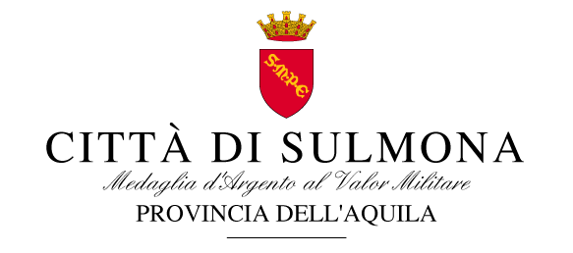

21 luglio 2017

COMUNICATO STAMPA

“In arrivo al Comune di Sulmona oltre 1 milione e 300 mila euro. Si tratta di una somma importante per la città, poiché sarà destinata prevalentemente al miglioramento e alla sistemazione del settore trasporti urbano, che da troppi anni vige in uno stato di criticità”. E’ quanto annuncia l’Assessore comunale Alessandra Vella. “Siamo riusciti ad ottenere risorse che saranno utili al potenziamento del servizio pubblico, riguardanti l’erogazione dei saldi sui contributi di esercizio regionali destinati al trasporto pubblico locale, relativi agli anni dal 2004 al 2014” afferma l’Assessore. Il ricevimento di tali fondi, che saranno erogati in tre annualità, dal 2017 al 2019, fa seguito alla sottoscrizione dell’intesa stipulata nei giorni scorsi tra Comune di Sulmona e Regione Abruzzo.

